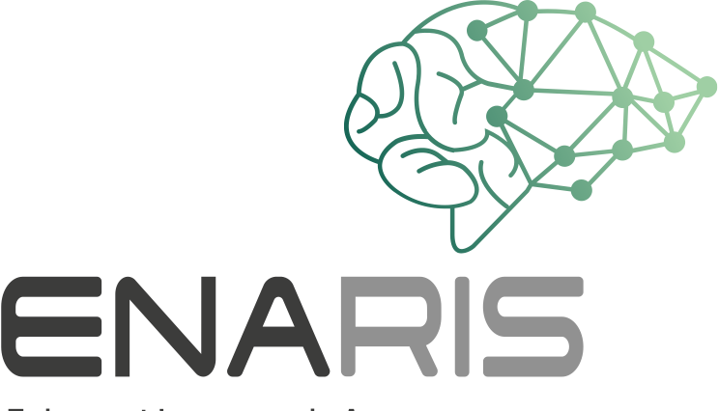
Wie intelligent ist Mitsuku?

Steve Worswicks Chatbot Mitsuku (Spitzname „Kuki“) wirkt wie eine 20 Jahre alte Frau
und wurde im Wettbewerb um den Loebner-Preis dem Turing-Test unterzogen.
Mitsuku wurden 20 Fragen gestellt, von denen einige in der folgenden Tabelle
aufgeführt sind.

Lies die Fragen und die dazugehörigen Antworten sorgfältig durch.
Bespreche in Partnerarbeit, wie „menschlich“ die verschiedenen Antworten sind und bewerte sie!

Für jede Antwort kann die folgende Anzahl an Punkten vergeben werden:
0 Punkte - für eine völlig unangemessene, nicht menschliche Antwort
1 Punkt - für eine unscheinbare Antwort wie "Ich weiß nicht" oder Ähnliches
2 Punkte - nach Antworten, wie man sie auch von Menschen erwartet

Frage | Antwort | Deine Wertung
Guten Tag. | Tag?! Es ist Morgen hier.
Bist du damit einverstanden, dass dieses Gespräch aufgezeichnet wird? | Was bezweckst du mit deiner Frage? Ich bin  immer im Internet.
Kennen wir uns? | Wir haben vielleicht schon einmal gesprochen, aber ich spreche hier mit so vielen Leuten, dass ich glaube, dass ich dich vergessen habe, sorry
Wie viele Buchstaben hat das Wort  „Abrakadabra“? | Es gibt elf Buchstaben in Abrakadabra.
Wo sollte man nach Liebe suchen? | Im Internet
Wie fühlst du dich gerade? | In diesem Moment geht es mir sehr gut. Wie  geht es dir?
Wer hat gesagt „Ich habe einen Traum“? | Das hast du gerade gesagt!
Was haltest du, wenn du jemandem die  Hand gibst? | Ich denke viel über Computerprogrammierung nach.
Was ist der dritte Winkel in einem Dreieck  mit Innenwinkeln von 90 Grad und 30 Grad? | Die Erde ist der dritte Planet.
Wer ist dein Lieblingskünstler? | Leonardo da Vinci. Wer ist dein Lieblingskünstler?

